정보보호통합운영및분석솔루션 구축프로젝트

현황분석서(SSO연동모듈 도입)

Ver. 0.9

작성일: 2019.01.08


개 정 이 력

No | 버전 | 변경일 | 변경 사유 | 작성자 | 승인자
1 | V0.9 | 2019.01.08 | 최초 작성 | 박성봉
2
3
4
목 차

1. 개요 1
1.1 테스트 대상 시스템 1
1.2 목적 1
1.3 테스트 시스템 환경 구성 2
1.3.1 정보보호 포털 부문 2
1.3.2 빅데이터 분석 부문 2
2. 추진 조직 및 일정 3
2.1 테스트 추진 조직 3
2.2 테스트 추진 일정 3
3. 테스트 진행 절차 5
3.1 테스트 진행 전 담당자 숙지사항 5
3.2 테스트 케이스 작성 (개발팀) 5
3.3 테스트 구체 일정 작성 6
3.4 테스트 실행 및 테스트 결과서 작성 6
3.5 일일 테스트 검토회의 및 문제 해결 절차 6
3.6 테스트 결과 문서화 및 보고 6
3.7 사용자 교육 7
4. 테스트 양식 8

개요

테스트 대상 시스템
테스트 대상 시스템의 범위는 아래와 같음
번호 | 대상 시스템 | 담당자(소속) | 비고
1 | 정보보안통합운영및분석 솔루션  - 솔루션 메뉴/위젯 대시보드 기능  - 로그수집 연동 구성 기능  - 룰/시나리오 구성 기능  - 종합(웹) 대시보드 구현 기능 | 박성봉실장 (한국IBM)  이근희과장 (이글루시큐리티)  “  “  이덕남부장 (메니인소프트)

목적
- 솔루션의 정의된 기능의 처리가 규격 또는 요구사항에 맞게 처리되는지를 확인한다.
- 솔루션 화면/대시보드 및 테스트 케이스별 function 및 연동을 테스트 함으로써, 정의된 기능이 원활히 운영될 수 있는지를 확인하고 시스템 통합된 환경하의 기능을 확인한다.
- 통합 Test는 개발자가 개발한 각 Program을 최종 확인하는 단위 Test를 포함한다.

테스트 시스템 환경 구성
1) 시스템 구성
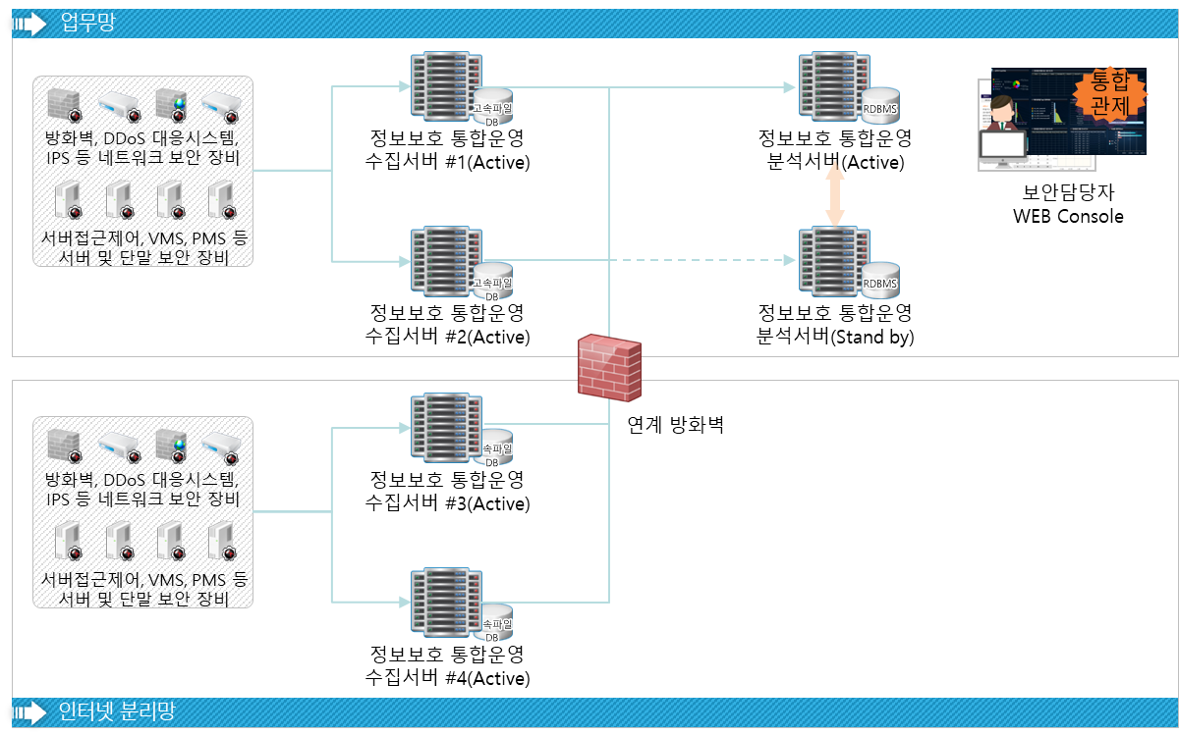

2) 솔루션 구성

추진 조직 및 일정

테스트 추진 조직
수행 PM
(IBM 박성봉)
테스트 지원팀
프로젝트 총괄 PM
(윤희철 부장)
테스트 진행팀
.SPM/PMO
.정보보호부
주관/현업부서

(이근희과장)
솔루션
(이종규 과장)
(성원경 과장)
네트워크 보안
(이근희과장)
시나리오
(이덕남부장)
종합대시보드
(백우진 차장)
(박회영 대리)
단말 보안

(이성춘 차장)
(정남기 과장)
서버 보안
(박규도 과장)
DB 보안

테스트 추진 일정
김형석(검색엔진)
양기혁(Fax Server)
시스템지원
지원 3팀
[통합관제 솔루션]
테스트 구분 | 대상 / 내용 | 일정 | 비고
테스트 준비 | 테스트 대상 식별 / 샘플 작성 | 1/8(화) ~1/9(수)
단위테스트 (수행팀) | 솔루션 메뉴 기능 테스트  솔루션 구성 기능 테스트 (웨젯)  적용 룰/시나리오 테스트 | 1/10(목)
단위테스트 (진행팀) | 테스트 진행 담당자 테스트 | 1/11(금)
통합 테스트 준비 | 통합테스트 시나리오 준비  통합테스트 환경 준비  보안솔루션 담당자 교육 | 1/11(금)~1/15(화)
통합테스트 | 테스트 케이스 기반 테스트 진행  - 솔루션 담당자 별 | 1/16(수)~1/17(목)
테스트 결과 반영 및  오픈 준비 | 테스트 결과 보완  오픈 준비  수집데이터/시나리오 검증& 오픈 | 1/17(목)~1/18(금)
추가 테스트 | 테스트 결과 보완 내역  별도 테스트 개발 항목 (레포트, 웹 대시보드)  추가 적용 시나리오 | 1/23(수)~1/29(화)

테스트 진행 절차

테스트 진행 전 담당자 숙지사항
❑ . 현황 및 요건분석 내용
❑ . 시스템 환경
❑ . Customizing 설계서
❑ . 테스트 대상 및 대상 별 조작 방법
❑ . 수행해야 할 테스트 케이스
❑ . 테스트 결과 작성 및 보고 절차

테스트 케이스 작성 (수행팀)
❑ 요건정의서 및 설계서 내용에 기초하여 테스트 케이스를 작성한다.
❑ 테스트케이스 번호 부여 Rule에 따라 테스트케이스 번호를 부여한다.
우선 프로그램 (또는 화면) 단위 별로 작성하고, 업무 흐름에 따른 사례를 작성한다.
테스트 케이스의 통과 여부가 통합 테스트 완료 및 향후 인수를 위한 기준이 되므로 충분한 검증될 수 있도록 작성한다.
❑ 산출물 : 단위 테스트 대상 목록, 테스트 케이스, 테스트 결과 요청서
* 프로그램 단위별 (또는 화면 단위별) 테스트는 단위 화면 목록을 참고하여 테스트를 수행하며 별도의 단위 별 테스트 케이스는 작성하지 않는다.

테스트 구체 일정 작성
1) 단위 테스트
- 단위 별 담당자 확인
- 단위 그룹별 실행 일정 정의

2) 업무 흐름 (=테스트 케이스)별 테스트
- 테스트 케이스 별 담당자 정의
- 테스트 케이스 별 실행 일정 정의

테스트 실행 및 테스트 결과서 작성
❑ 각 담당자 별로 정해진 일정에 따라 테스트 케이스를 실행한다.
❑ 테스트 실행 시 기술적인 의문 사항은 테스트 지원 팀의 지원을 받는다.
테스트 결과를 테스트 첨부 된 결과서 양식에 기록하며, 테스트 지원 (총괄) 팀(박성봉)에 제출하여 Log 관리를 하도록 한다.

일일 테스트 검토회의 및 문제 해결 절차
❑ 매일 업무 종료 시점에 하루의 테스트 결과를 함께 정리 한다.
- 주요 문제, 해결 우선순위, 목표 일자, 담당자 등을 정리한다. (Log 관리)
❑ 테스트와 문제 해결의 순서와 시간 배분을 원칙에 따라 해야 한다. 하루 중 일정 시간은 테스트를 진행 하고 일일 테스트 검토회의를 마친 이후 시간에 문제해결을 함을 원칙으로 한다. (문제해결을 위해 테스트를 장시간 중단하는 사태 방지)
❑ 문제가 해결되면, 테스트를 재실행하고, 문제해결 결과 (해결 일자, 담당자, 문제 원인 등) 를 통합 테스트 케이스/결과 기술서에 기술한 후 그 결과를 테스트 총괄 팀에 제출하여 Log 관리를 하도록 한다.

테스트 결과 문서화 및 보고
❑ 테스트가 종료되면, 테스트 총괄 팀은 그 동안 수정되었던 문서와 Log를 정리하여 통합 테스트 결과 보고서를 작성한다.
❑ 테스트 결과 보고 후 후속 일정 (인수, 교육)을 협의하여 진행한다.

사용자 교육
단위/통합 테스트 후 사용자 교육을 실시한다.
교육은 원칙적으로 강의 중심으로 실시되며, 사용자는 교육 받은 후 실습에 따른 의견은 총괄 PM에게 제출한다.

테스트 양식

구분 | 양식명 | 사용/작성자 | 용도 | 비고
양식-1 | 단위 테스트 대상 | 수행팀 | 단위테스트 별 테스트 진도 체크를 위한 목록. 테스트 결과 이상이 있을 경우 수정 요청서 (양식-2)를 기록한다.
양식-2 | 테스트 결과 수정 요청서 | 테스트 수행 자 | 작성된 수정요청을 종합 취합하기 위한 양식 | 일일 결산시 제출 / 취합
양식-3 | 테스트 케이스 | 테스트 수행자 (지원: 프로젝트팀) | 테스트케이스 진행 확인을 위한 목록 및 상세 테스트 케이스 수행 결과 이상이 있을 경우 테스트 케이스 양식의 결과 부분에 기록한다. | 일일 결산시 제출 / 취합

# 첨부

.첨부-1: (양식-1) 단위 테스트 목록
.첨부-2: (양식-2) 테스트 결과 수정 요청
.첨부-3: (양식-3) 테스트 케이스

